여러 CSS, JavaScript, HTML의 기술들 중에서 현재 웹 브라우저들 중에서 얼마나 그 기술이 사용되는지 보여주는 사이트: caniuse.com

방법

# <style></style> 태그 사용

<style>

a {

color:black;

text-decoration: none;

}

</style>

color는 property(속성)효과담당, black은 value(값) 이라고 부름

# 속성에 style=”CSS 코드” 사용, 인라인 방식

# 부여한 class에 효과 적용

.saw {

color: gray;

}

# id에 효과 적용

#active {

color: red;

}

<a href="2.html" class="saw" id="active">CSS</a>

우선순위

id선택자 > class선택자 > tag선택자 selector

선택자가 모드 동등한 우선순위를 가진다면 가장 마지막에 나온 선택자로 덥어쓰인다.

왭패이지에 id값은 모두 달라야(=중복되지 않아야) 한다. 같은걸 써도 동작은 되나 쓰지 말라 함.

효과들

color: 색갈; // 색갈 변경

text-decoration: 효과; // 밑줄 및 다양한 효과

font-size: 크기 // px, % 등

text-align: 위치 // 택스트 위치 설정

display: // 나타나는 효과: 줄바꿈 없어지기 등

/* 화면 전체를 쓰는 태그를 지칭하는 용어 block level element */

/* 자신의 콘텐트 크기만큼을 같는 태그를 지칭하는 용어 inline element */

box model

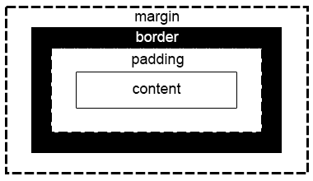

width: 간격 // 박스 가로 길이 설정

padding: 간격 // 컨탠츠과 태두리 사이 간격

border-두께, 색깔, 스타일 등: 값 // border 설정